Жил царь с царицею, у них были дети: сын да дочь; сына звали Дмитрий-царевич, а дочь — Марья-царевна. Были приставлены к царевне и няньки и мамки, ни одна не могла ее укачать-убаюкать. Только брат и умел это сделать: бывало, придет к ее кроватке и начнет припевать:— Баю-баюшки, сестрица! Баю-баюшки, родная! Вырастешь большая, отдам тебя замуж за Ивана-царевича.Она закроет глазки и заснет.Прошло несколько лет, собрался Дмитрий-царевич и поехал в гости к Ивану-царевичу; прогостил там три месяца — много играли, много гуляли; стал уезжать и зовет к себе Ивана-царевича.— Хорошо, — говорит, — приеду!Воротился домой, взял портрет своей сестры и повесил над своею постелью, и так хороша была царевна, что все бы смотрел на ее портрет: глаз оторвать невозможно!
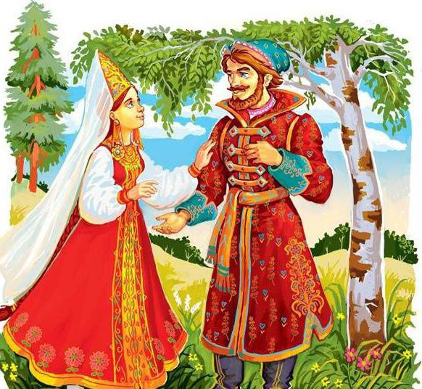Нежданно-негаданно приезжает Иван-царевич к Дмитрию-царевичу, входит в его комнату, а он спит себе крепким сном. Увидал Иван-царевич портрет Марьи-царевны — и в ту ж минуту влюбился в нее, выхватил свой меч и занес на ее брата. Бог не попустил греха, словно что толкнуло Дмитрия-царевича — вмиг проснулся и спрашивает:— Что ты делать хочешь?— Хочу тебя убить!— За что, Иван-царевич?— Ведь это портрет твоей невесты?— Нет, моей сестры Марьи-царевны.— Ах, что же ты мне об ней не сказывал! Я теперь жить без нее не могу.— Ну что ж! Женись на сестре, будем братьями.Иван-царевич бросился обнимать Дмитрия-царевича. Тут они и поладили, по рукам ударили.Иван-царевич домой уехал — к свадьбе готовиться, а Дмитрий-царевич стал собираться с своею сестрицею в путь-дорогу, к жениху в гости. Снарядили два корабля: в одном брат плывет, в другом сестра плывет, а при ней нянька с дочкою.Вот как выехали корабли посеред моря синего, нянька и говорит Марье-царевне:— Скинь с себя драгоценное платье да ложись на перину — тебе спокойней будет!Царевна скинула платье, и только легла на перину — нянька ударила ее слегка по белому телу, и сделалась Марья-царевна серой утицею, взвилась-полетела с корабля на сине море. А нянька нарядила свою дочь в царевнино платье, сидят обе да величаются.Приехали в землю Ивана-царевича; он тотчас выбежал навстречу и портрет Марьи-царевны с собой захватил; смотрит, а невеста далеко на тот портрет не похожа! Разгневался на Дмитрия-царевича, велел посадить его в темницу, в день давать ему по куску черствого хлеба да по стакану воды; кругом были часовые приставлены, и наказано им настрого никого не пускать к заключеннику.Приходит время к полуночи, стала сера утица с моря подыматься, полетела к родимому братцу — все царство собой осияла: крыльями машет, а с них словно жар сыпется! Подлетела к темнице да прямо в окошечко, крылышки на гвоздик повесила, а сама к брату пошла:— Родимый мой братец, Дмитрий-царевич! Тебе тошно в темнице сидеть, по стакану воды пить, по куску хлеба есть; а мне, братец, тошнее того по синю морю плавать! Сгубила нас злая нянюшка, скинула с меня драгоценное платье — нарядила в него свою дочку.Братец с сестрицею поплакали, погоревали вместе; ранним утром улетела сера утица на сине море.Докладывают Ивану-царевичу:— Так и так, прилетала к заключеннику сера утица — все царство собой осияла!Приказал он, чтоб сейчас дали ему знать, как скоро та утица опять прилетит.Вот подходит время к полуночи; вдруг море заколыхалося, поднялась с него сера утица, полетела — все царство собой осветила, крылышками машет, а с них словно жар сыпется. Прилетела к темнице, крылышки свои на окне оставила, а сама к брату пошла.Тотчас же разбудили Ивана-царевича; он побежал к темнице, смотрит: на окне лежат крылышки, взял и велел их на огне спалить, а сам приложил ухо да слушает — про что говорят братец с сестрицею.— Родимый мой братец! — говорит Марья-царевна. — Тебе тошно в темнице сидеть, по стакану воды пить, по куску хлеба есть; а мне тошнее того по синю морю плавать! Сгубила нас злая нянюшка, скинула с меня драгоценное платье — нарядила в него свою дочку… Ах, братец, что-то гарью пахнет!— Нет, сестрица! Я ничего не слышу.Иван-царевич отворил темницу, входит туда — Марья-царевна в ту ж минуту бросилась к окошечку, видит: крылышки ее до половины обожжены; тут ухватил ее Иван-царевич за белые руки, а она стала оборачиваться разными гадами. Иван-царевич не пугается, из рук ее не пущает…Вот, наконец, она веретеном обратилась; царевич переломил веретено надвое, один конец бросил вперед, а другой назад и говорит:— Стань передо мной красна девица, а за мной белая береза!Стала позади его белая береза, а перед ним явилась Марья-царевна во всей своей красоте.Иван-царевич выпросил себе прощение у Дмитрия-царевича, и все трое во дворец пошли; а на другой день была свадьба: Иван-царевич женился на Марье-царевне; гости долго пировали, веселились, прохлаждались.А няньку с дочкою отослали в такое место, чтоб об них ни слуху ни духу не было!

